**外国语学院举办“文学翻译：价值与挑战”主题院长茶座活动**

2023年3月10日中午，第十二期外国语学院院长茶座活动在新楼咖啡书苑举行。本次院长茶座围绕“文学翻译：价值与挑战”的主题展开交流。院长陈明教授、副院长吴杰伟教授以及从事文学翻译领域研究的青年教师参与了此次座谈、社科部李净老师和王莹芝老师也出席了交流活动。

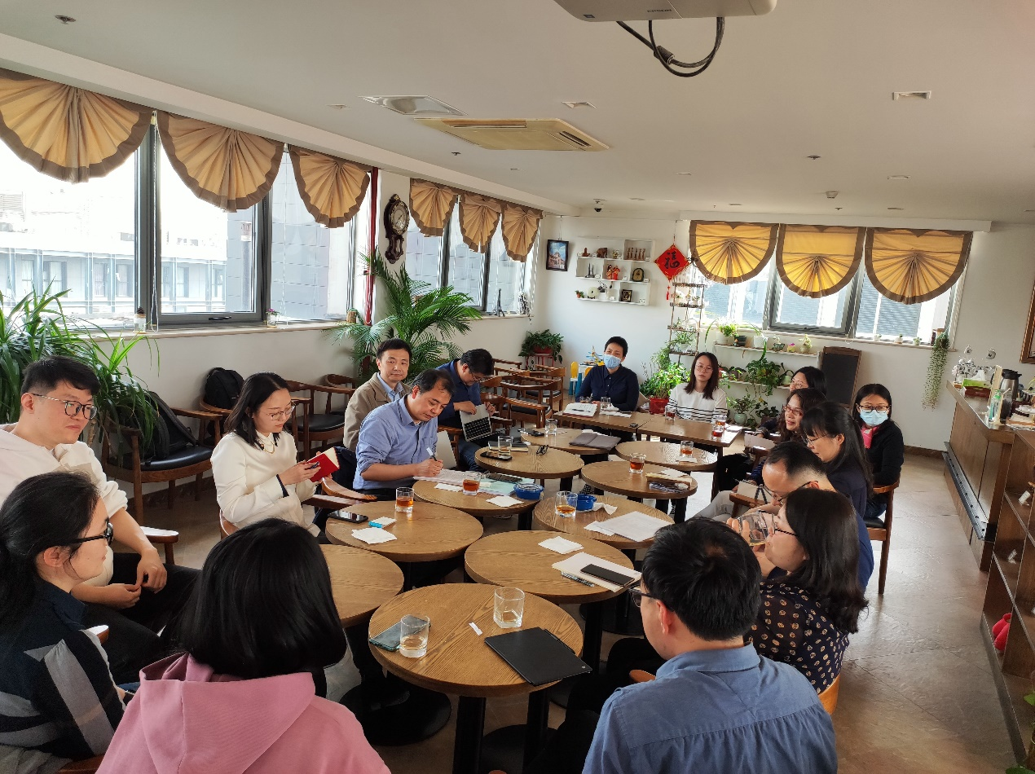

陈明院长指出文学翻译是我院的根基和传统，我院教师翻译了大量的外国学术和文学作品，既有资深的翻译方家，也有年轻的翻译新秀，呈现出了翻译的代际相传，薪火不息。我院老中青三代教师者编选并翻译的《“一带一路”沿线国家经典诗歌文库》兼有原创性研究和填补空白的翻译特点，对诸多国家的文学史书写具有开创性的价值。陈明院长希望在座的老师介绍一下自己在翻译研究和翻译实践中的感悟，也欢迎老师们在翻译学学科建设方面提出一些建议性的意见。

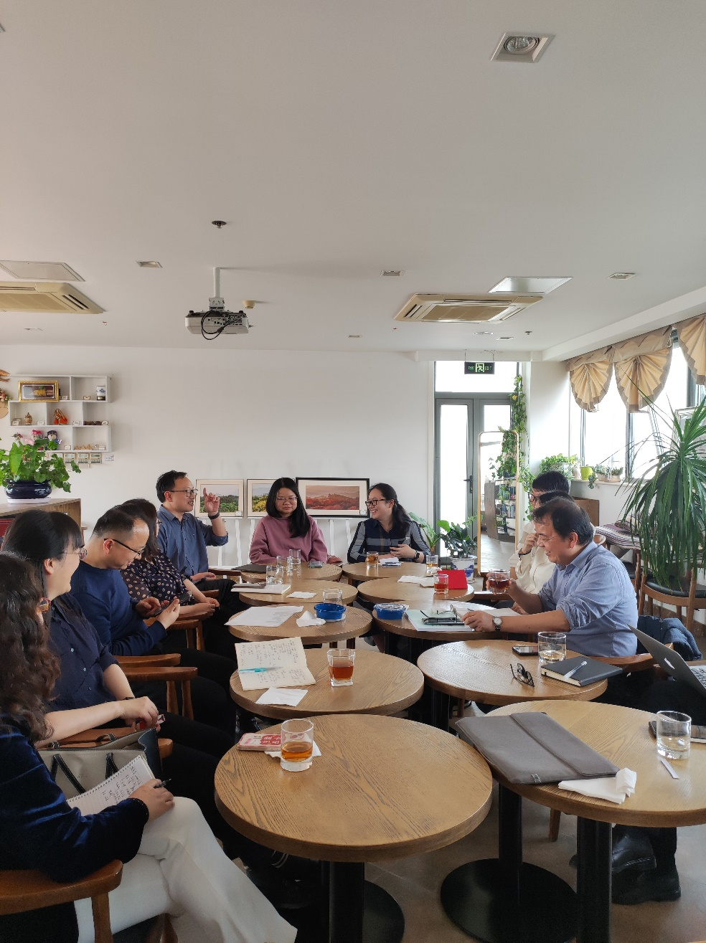

与会老师分别介绍了自己与翻译结缘的经历。有的老师从读研究生期间就与导师联合翻译文学著作，由此与文学翻译结下不解之缘。有的老师依托翻译项目、出版社邀请等契机开启了翻译之路。实际上，许多老师都是从文本细读和翻译开始，打通了从翻译到学术研究的道路。与会老师结合开设的文学翻译课程，中华学术外译项目、翻译学论文发表等方面分享了有关文学翻译的一些心得并提出了很多好的建议。比如，打造北大翻译平台，聚合多语种翻译人才与力量，推动建设北大翻译刊物，设计本科生翻译课程项目，加强翻译成果的宣传等等。

本次座谈交流旨在搭建翻译研究交流合作平台，整合我院优势力量，组建跨语种高端翻译人才学术共同体，推进有组织的科研。依托本学科翻译家团队，开展翻译人才培养，加强翻译实践，推动翻译研究进入世界一流行列。

